Mercedes-Benz AG, 70546 Stuttgart, Deutschland
Telefon +49 711 17 - 0, Fax +49 711 17 - 22244, dialog.mb@daimler.com, www.mercedes-benz.com
Sitz und Registergericht: Stuttgart; HRB-Nr. 762873
Vorsitzender des Aufsichtsrats: Manfred Bischoff
Vorstand: Ola Källenius (Vorsitzender), Jörg Burzer, Renata Jungo Brüngger, Sajjad Khan, Sabine Kohleisen,
Markus Schäfer, Britta Seeger, Harald Wilhelm

Informazione stampa
11 novembre 2020

Dalla cassetta delle carrozze al cockpit dello Sprinter

Stoccarda. Non diversamente dai posti di guida dei truck, anche l’evoluzione dei cockpit dei van rispecchia l’avanzamento tecnologico avvenuto nel corso dei decenni. La nuova generazione del Mercedes-Benz Sprinter mostra quale sia il livello di benessere oggi offerto a conducente e passeggero nello svolgimento delle rispettive attività lavorative. Sistema di avviamento senza chiave Keyless Start, potenti climatizzatori e sedili anatomici che tutelano la salute della schiena, senza dimenticare il cambio automatico 9G-TRONIC, disponibile a richiesta, e il sistema multimediale MBUX sono solo alcuni dei dettagli con i quali lo Sprinter può facilitare il lavoro quotidiano dei suoi utilizzatori. I primi posti di guida dei veicoli per consegne, invece, erano piuttosto simili alle cassette delle carrozze trainate da cavalli – anche le modalità di guida degli antenati degli odierni veicoli commerciali leggeri non erano poi molto diverse da quelle di una carrozza. È stato lento lo sviluppo che ha trasformato la spartana cassetta esterna delle carrozze nel posto di guida moderno, per il quale vengono impiegate numerose dotazioni comfort.

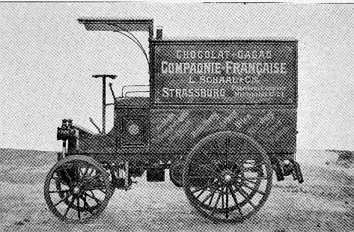
La classe dei veicoli commerciali è antica quasi quanto l’automobile stessa, sebbene a quei tempi il concetto di “van/furgone” non esistesse ancora. A livello mondiale, uno dei primi rappresentanti di questa categoria di veicoli fu il “Benz Combinations-Lieferungs-Wagen” (carrozza per consegne combinata Benz), costruito nel 1896 dall’azienda che in quegli anni si chiamava Benz & Cie. La “piccola carrozza con allestimento furgone rimovibile” era stata ricavata dalla vettura per trasporto passeggeri “Victoria”, e disponeva inizialmente di un motore monocilindrico da 2,5 CV in grado di trasportare un carico utile di 300 kg. Il primo “van”, sul quale il conducente sedeva su una cassetta imbottita, venne consegnato al grande magazzino parigino Du Bon Marché. Per il conducente non erano previsti né un parabrezza, né un tetto fisso e neppure un volante. Il “Combinations-Lieferungswagen” era dotato unicamente di un braccio sterzante montato verticalmente. Una protezione contro la pioggia veniva fornita al massimo da un piccolo elemento sporgente sul tetto dell’allestimento. Conformemente allo stato della tecnica di quel periodo, le forze venivano trasferite alle ruote posteriori da un cambio a tre marce con trasmissione a catena e, in assenza del segnalatore acustico elettrico oggi consueto, il conducente doveva premere una semplice trombetta. Dal 1897 anche la Daimler-Motoren-Gesellschaft offrì una serie di veicoli per consegne, con carichi utili compresi tra 500 e 2.000 kg, denominata “Daimler-Geschäftswagen” (carrozza commerciale Daimler).

1911: veicolo per consegne Benz-Gaggenau con faro orientabile e capote pieghevole

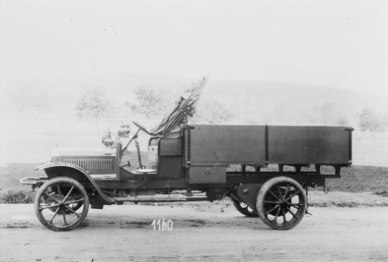
Già i veicoli per consegna Benz-Gaggenau offrivano al conducente un comfort significativamente maggiore. Si trattava di veicoli costruiti dal 1911 al 1916, le cui denominazioni modello D11, KL11 e B10 rispecchiavano il relativo carico utile. A differenza dei loro predecessori, questi veicoli disponevano di un vero volante, con piantone dello sterzo inclinato che ne facilitava enormemente l’utilizzo. Ogni movimento di sterzata, tuttavia, richiedeva un grande sforzo. Tramite leve supplementari sul volante, potevano essere regolate funzioni essenziali del motore, come il momento d’accensione e la miscela. Oltre ai fari principali, poteva essere montato anche un faro orientabile che, considerata la scarsa illuminazione stradale di quei tempi, rappresentava un importante aiuto per la guida notturna. Come al solito, il conducente sedeva ancora all’aperto, ma era quantomeno protetto dalla pioggia da una capote apribile in tessuto. Non era ancora stata presa in considerazione neppure l’ipotesi di un sistema di riscaldamento e ciò costringeva il conducente e il passeggero a indossare abiti molto caldi in autunno e in inverno.

1926: su Mercedes-Benz L 1 il parabrezza ribaltabile in avanti funge da climatizzatore

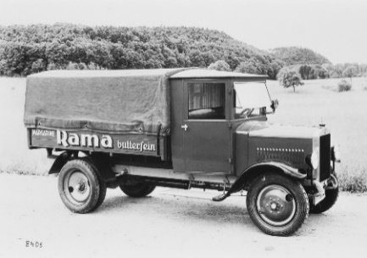
Nell’anno che vide la fusione delle aziende Daimler-Motoren-Gesellschaft e Benz & Cie. venne lanciato sul mercato il Mercedes-Benz L 1. Disponibile come piccolo veicolo commerciale leggero e come truck a seconda della carrozzeria e del carico utile, il modello offriva per la prima volta una variante a sé stante con allestimento furgone. L’innovazione più importante per il conducente e il passeggero era la cabina chiusa. Contrariamente agli standard dell’epoca nel campo dei veicoli commerciali, la cabina era perfino dotata di finestrini laterali – una peculiarità che, al momento del debutto del L 1, non era affatto scontata perfino sulle autovetture. Nelle giornate calde il parabrezza ribaltabile in avanti a fungere da “climatizzatore”. Dettagli utili erano poi una finestra nella parete divisoria verso il vano di carico, che consentiva di gettare uno sguardo sulla merce trasportata e, come sui veicoli precedenti, il già noto faro orientabile.

1955: Mercedes-Benz L 319 vanta cabina avanzata con buona visibilità su tutti i lati

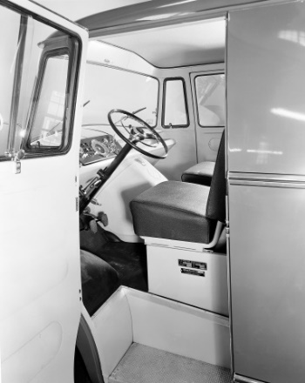
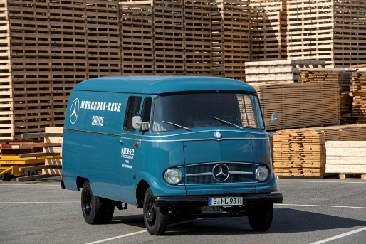
Nel 1955 la giovane Repubblica Federale Tedesca si trovava nel pieno del miracolo economico. I settori dell’artigianato, della piccola industria e del commercio avevano bisogno di mezzi di trasporto adeguati, che consentissero di far fronte alla crescente ondata di ordini e merci. Con l’L 319 Mercedes-Benz presentò
la risposta giusta. Il primo autentico veicolo commerciale del Marchio in quasi tre decenni di storia si distingueva dai suoi predecessori per il moderno concept della cabina avanzata, che consentiva di limitare l’ingombro. L’avveniristico layout e il grande successo di vendite fecero dell’L 319 il precursore di numerose e fortunate generazioni di van Mercedes-Benz, fino alle attuali serie di Sprinter e Vito.

Per offrire un accesso confortevole, gli sviluppatori avevano spostato molto in avanti l’asse anteriore e ciò, insieme all’arcuato parabrezza panoramico realizzato in un solo elemento, conferiva al veicolo da 3,6 tonnellate un aspetto del tutto originale. La plancia ospitava un indicatore della velocità e un termometro per l’acqua di raffreddamento. Mancava ancora un indicatore del livello di carburante. Il conducente doveva quindi calcolare in anticipo quanta strada avrebbe potuto percorrere con il carburante presente nel serbatoio da 60 litri. La leva del cambio sul volante era un lontano precursore del joystick impiegato sullo Sprinter attuale. Gli indicatori di direzione e il clacson venivano azionati tramite un anello sul volante. Il motore longitudinale entrava abbondantemente all’interno della cabina e, oltre a rendere difficile il passaggio dal sedile del conducente al sedile del passeggero, era anche molto presente dal punto di vista acustico; in compenso però la plancia offriva uno scomparto aperto continuo, che consentiva di conservare i documenti a portata di mano.
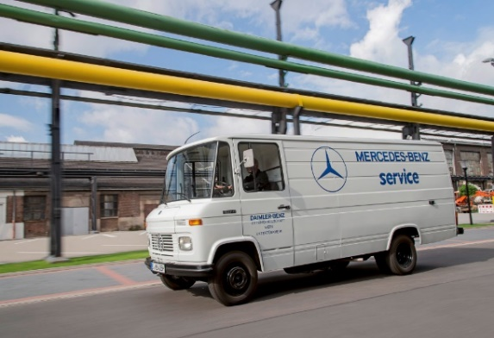
1967: il “Düsseldorfer” con comodo accesso

Nel 1967 il popolare L 319 venne sostituito dalla serie L 406 D, nota anche con il soprannome “Düsseldorfer” (ovvero “di Düsseldorf”) dall’ubicazione del suo sito di produzione. Nonostante il design si presentasse complessivamente più squadrato conformemente alla moda del tempo, il concept della nuova serie seguiva il collaudato modello precedente. L’estetica del veicolo era caratterizzata da una cabina semiavanzata con cofano motore appena accennato. Sebbene, infatti, anche con questa nuova generazione di van il motore si spingesse all’interno della cabina per limitare l’ingombro, ciò avveniva in misura nettamente inferiore rispetto al modello predecessore ed era quindi aumentata nettamente la libertà di movimento per gli occupanti. Altrettanto caratterizzante era poi la posizione molto avanzata dell’asse anteriore, analoga a quella dell’L 319, che consentiva maggiore comodità d’accesso. Il parabrezza panoramico, arcuato sui lati, fu sostituito da un grande parabrezza rettangolare, affiancato lateralmente, come consuetudine all’epoca, da due finestre più piccole davanti alle porte che assicuravano una buona visuale. L’innesto delle marce non veniva più eseguito sul volante, ma utilizzando una lunga leva di comando del cambio situata in posizione convenzionale.

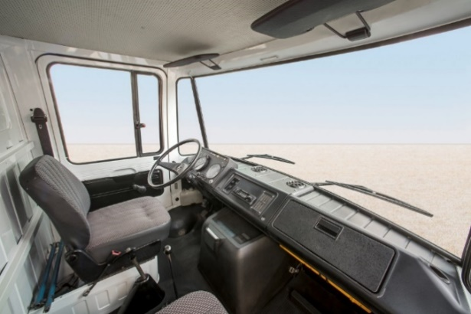
Nei lunghi anni di produzione, accurati restyling assicurarono che il “Düsseldorfer” rimanesse sempre al passo con i tempi. Nel 1977, ad esempio, la serie fu sottoposta a un ampio restyling, che introdusse nella cabina un nuovo supporto plancia portastrumenti e finestrini abbassabili a manovella, che sostituirono i finestrini scorrevoli impiegati fino a quel momento. Furono inoltre adottate nuove impugnature e leve di comando, mentre il volante, che prima di allora si presentava sottile e in dura bachelite, fu rivestito affinché offrisse maggiore gradevolezza al tatto e una presa più salda. Nel 1981 un ulteriore aggiornamento valse per la prima volta al “Düsseldorfer” la chiave di accensione. Fino ad allora, infatti, per l’avviamento del motore e l’accensione degli anabbaglianti veniva utilizzato un perno cilindrico in metallo. Allo stesso tempo, il grande van venne dotato in fabbrica di un nuovo rivestimento interno, che riduceva significativamente il livello di rumorosità nella cabina.

1977: a bordo del “Bremer” sedile del conducente regolabile in altezza e longitudinalmente

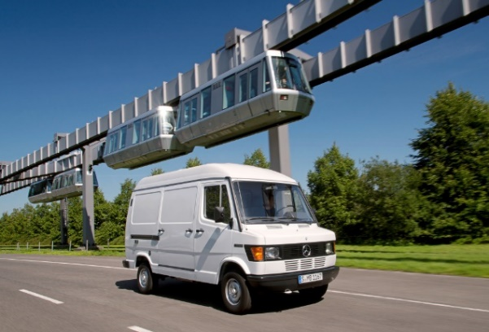
Nel 1977 Mercedes-Benz ampliò la sua gamma di van introducendo un nuovo modello che presidiava una classe di peso al di sotto del “Düsseldorfer”: il TN (“transporter new”), anche soprannominato brevemente “Bremer” (ovvero “di Brema”) dal nome della città in cui veniva costruito. Successivamente si affermò la designazione T 1. Come mai prima di allora, questa nuova serie, concepita per essere estremamente versatile, con pesi complessivi compresi tra 2,4 e 3,5 tonnellate, si ispirava al mondo delle autovetture per comfort di marcia e modalità d’uso. A tal fine i progettisti avevano abbandonato le soluzioni adottate fino ad allora, quali la struttura a cabina avanzata pura, la trazione anteriore e il concept del telaio. Il cofano corto era molto meno pronunciato rispetto a quello del fratello maggiore e ciò rendeva più comodo l’accesso al motore e, conseguentemente, gli interventi service. In questo modo, inoltre, era stato possibile spostare l’asse anteriore ancora un po’ più avanti, realizzando così un accesso alla cabina comodamente basso. Dal punto di vista del conducente e del passeggero, questo concept era benvenuto anche per altri aspetti. Il motore soprattutto occupava meno spazio all’interno della cabina. Conseguentemente, nel Bremer era facile come mai prima di allora in un van sia passare da un lato all’altro della cabina, sia accedere al vano di carico.

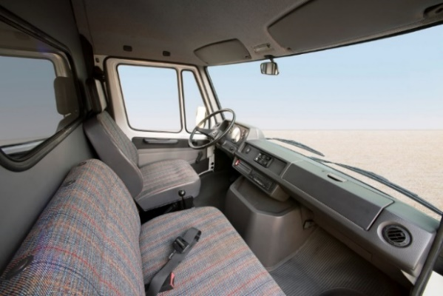
Anche la postazione di lavoro del conducente offriva un comfort inedito nel segmento dei veicoli commerciali leggeri. Mercedes-Benz dotava di serie il nuovo van di un sedile conducente regolabile in altezza e in senso longitudinale. Dietro il volante a due razze abbondantemente imbottito, la plancia portastrumenti si presentava ben leggibile e suddivisa razionalmente, consentendo di cogliere immediatamente le informazioni più importanti. Il grande parabrezza assicurava un’eccellente visuale. Il riscaldamento e la ventilazione disponevano di un ventilatore a due velocità.

1995: il primo Sprinter con cabina spaziosa ed equipaggiata con dotazioni funzionali

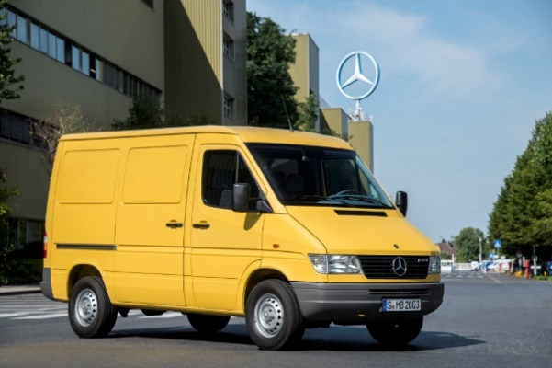
Dopo quasi un milione di esemplari prodotti, nel 1995 il T 1 fu sostituito dallo Sprinter. Forte di un’efficiente trazione posteriore, quattro classi di peso complessivo, innumerevoli varianti e una ricca gamma di motori, la nuova generazione di van s’inseriva coerentemente nel solco tracciato dalla generazione precedente. Tra le caratteristiche principali dello Sprinter figurava il suo design moderno e senza tempo, non meno di una cabina spaziosa e dotata di soluzioni molto funzionali, il cui equipaggiamento raggiungeva ormai quasi il livello di un’autovettura per forme e materiali. Poiché l’avancorpo del veicolo era stato ulteriormente allungato rispetto al T 1 e il motore quindi era stato spostato ancora più in avanti, il vano piedi metteva a diposizione uno spazio ancora maggiore. L’abitabilità non veniva limitata neppure optando per il sedile lato passeggero doppio.
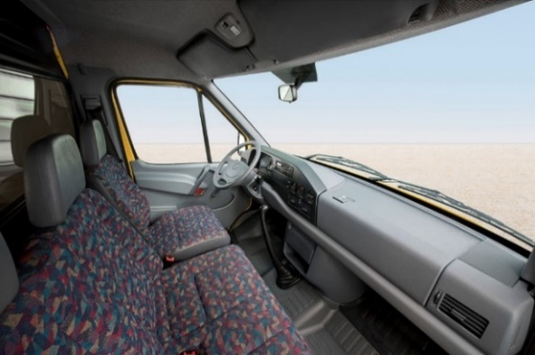
Numerosi scomparti, tra i quali figurava anche un cassetto portaoggetti con serratura generosamente dimensionato, semplificavano il lavoro quotidiano nello Sprinter. Il sedile del conducente poteva essere regolato in altezza su due posizioni – a quei tempi si trattava di una funzionalità straordinaria nel segmento dei van. Un’altra novità era offerta poi dalle manopole di regolazione per il riscaldamento e la ventilazione in stile autovettura – il sistema includeva un ventilatore a quattro velocità e la funzione di ricircolo aria. Contribuiva a creare un ambiente accogliente anche il rivestimento pressoché integrale delle pareti e delle portiere. L’airbag lato guida, fornito a richiesta, le cinture di sicurezza a tre punti regolabili in altezza e le fibbie delle cinture sul sedile sono una chiara dimostrazione del ruolo pionieristico svolto dal Mercedes-Benz Sprinter sul versante della sicurezza.

2000: lo Sprinter con leva del cambio a joystick e slanciata plancia portastrumenti

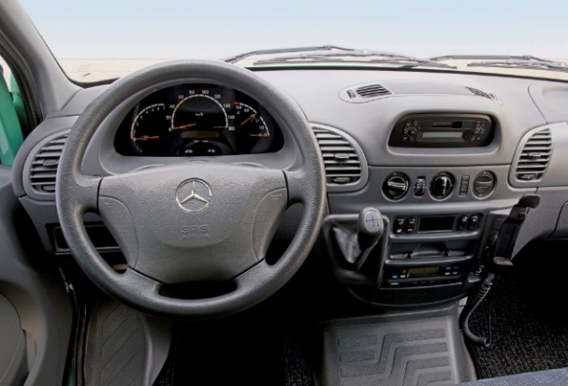
Con il restyling dell’anno 2000, Mercedes-Benz ha ulteriormente impreziosito gli interni del veicolo. La plancia portastrumenti, fino ad allora marcatamente lineare ai fini della massima funzionalità, è stata completamente ridisegnata. Nella nuova versione, si presentava dinamicamente slanciata e raggiungeva il livello delle autovetture sia per le forme sia per la qualità dei materiali. Ciò valeva in modo particolare per lo Sprinter Combi, che presentava superfici morbide simili a un rivestimento in pelle – per le altre varianti del van, queste superfici, denominate softlook, erano disponibili a richiesta. Oltre a ulteriori dettagli destinati al comfort, come ad esempio il portabicchieri integrato in un pratico cassetto, nella cabina si lasciava immediatamente notare la nuova leva del cambio a forma di joystick. Ora questo elemento sporgeva dalla consolle centrale, consentendone un’agile impugnatura, e lasciava molto spazio libero per un agile passaggio da un lato all’altro della cabina.

2006: il cockpit dello Sprinter di seconda generazione si distingue per grande libertà di movimento e massima ergonomia

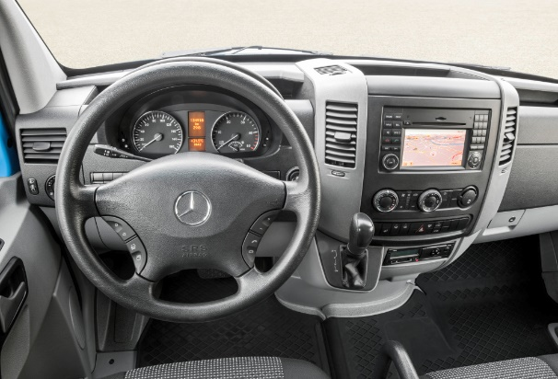
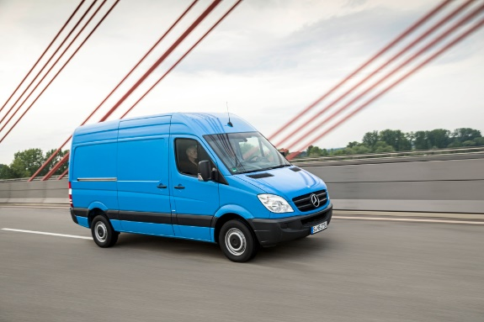
Rendere ancora migliore ciò che è in sé già ottimo fu il motto della seconda generazione dello Sprinter, introdotta nel 2006. La possibilità di scegliere tra oltre 1.000 modelli base con diverse varianti di carrozzeria, peso e motorizzazioninonché, novità assoluta, l’offerta di modelli aperti come base per allestimenti personalizzati, ridefinivano un’altra volta gli standard – senza dimenticare i ricchi equipaggiamenti di serie. La dotazione standard comprendeva adesso, tra l’altro, alzacristalli elettrici e un sistema di chiusura centralizzata con radiocomando. La libertà di movimento era stata ulteriormente incrementata da una regolazione longitudinale dei sedili ampliata e dal maggiore spazio a livello della testa. Il volante poi era regolabile in altezza e inclinazione, dotazione a richiesta.

Gli interni si facevano apprezzare inoltre per una molteplicità di scomparti accuratamente concepiti, come ad esempio un vano portaoggetti aperto continuo sopra il parabrezza. Specchi retrovisori esterni con lenti grandangolari supplementari assicuravano una buona visuale verso la zona posteriore – ed era stato ridotto al minimo anche il cosiddetto angolo cieco. Una peculiarità del posto di guida del nuovo Sprinter era poi la consolle centrale sollevata, con leva del cambio a forma di joystick. Come prezioso ausilio per il lavoro a bordo dello Sprinter, Mercedes-Benz offriva per la prima volta il sistema di infotainment COMAND APS con sistema di navigazione integrato. Un’ulteriore novità era il volante multifunzione.

2018: la terza generazione dello Sprinter con sistema multimediale a controllo vocale MBUX

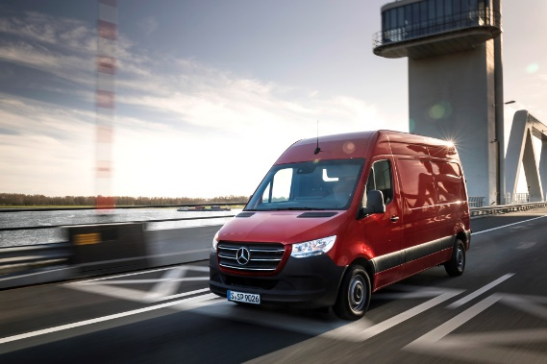
La terza generazione del Mercedes-Benz Sprinter, che ha debuttato nel 2018, ha segnato una forte spinta innovativa da ogni punto di vista, ridefinendo il segmento dei van sul versante del comfort, dell’ergonomia e della funzionalità. Un anno più tardi, la versione convenzionale è stata affiancata per la prima volta dal Mercedes-Benz eSprinter, una variante esclusivamente elettrica a batteria, che abbina tutti i vantaggi del van per antonomasia alla mobilità a zero emissioni locali.

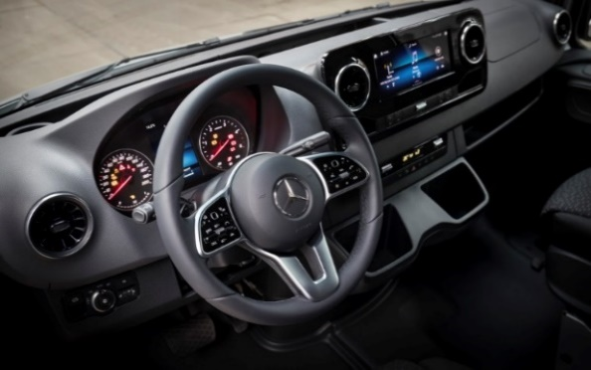
Tra le eccellenti innovazioni dell’attuale Sprinter figura il sistema multimediale MBUX (Mercedes-Benz User Experience) con touchscreen da 10,25 pollici, comandi vocali ed emissione vocale. I nuovi sedili dalla conformazione ergonomica assicurano un eccellente comfort. Possono essere adattati alle esigenze individuali del conducente e consentono una postura corretta dal punto di vista ergonomico sulle lunghe percorrenze. A richiesta è disponibile anche la funzione Memory per la regolazione elettrica del sedile. Ulteriori novità sono poi i sistemi Keyless-Start e Drive Select, i comandi al volante per il cambio automatico e un climatizzatore migliorato. Il climatizzatore automatico COMFORTMATIC regola automaticamente la ventilazione, la ripartizione dell’aria e la temperatura.

Ulteriori informazioni su media.mercedes-benz.it e media.daimler.com

